ATIVIDADE DE SISTEMA OPERACIONAL BÁSICO

Aluna: Carla Beatriz da Silva Teixeira

Turma: S3 em Telemática

Tarefa: 3° - Simulação de algoritmos no OSSIM

1° Simulação: Seguindo o tutorial da atividade, inseri os processos da tabela, sendo que na primeira simulação foi utilizando o algoritmo de escalonamento first come first served **(FCFS),** que atende as tarefas em sequência.

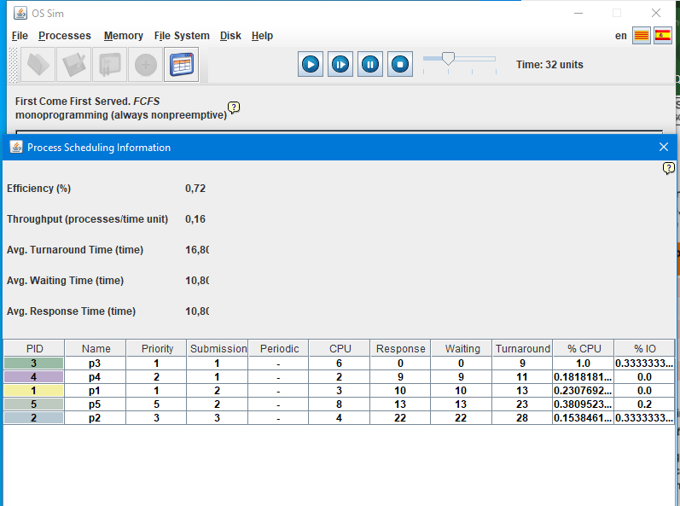

2° Simulação Foi utilizado o algoritmo Shortest job first **(SJF)**, que tem como prioridade a menor, em questão de tamanho, tarefa da fila de tarefas prontas.

Obs: Este algoritmo é o tempo de execução da unidade mais rápido e menor tempo de espera.

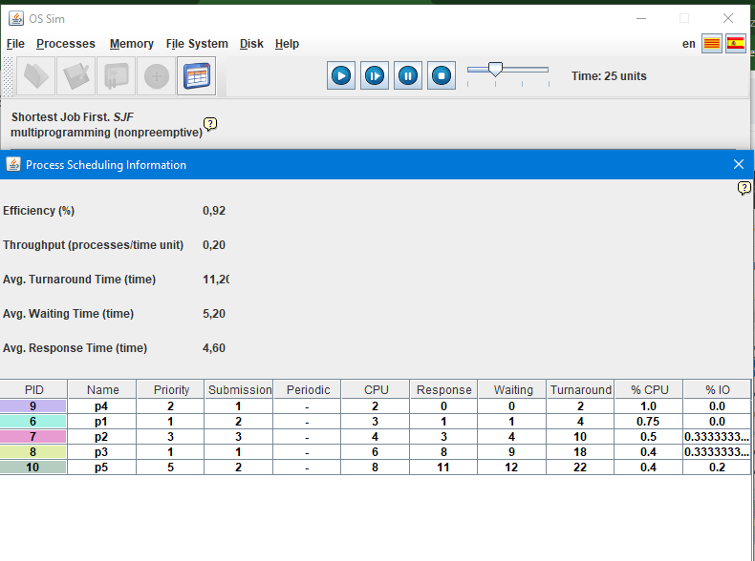

3° Simulação: Foi utilizado o algoritmo Priority Scheduling, que atende o processo com maior prioridade definida.

Obs: Este algoritmo é um dos que mais varia o tempo de execução, pois vai depender dos processos que estão para ser executados.

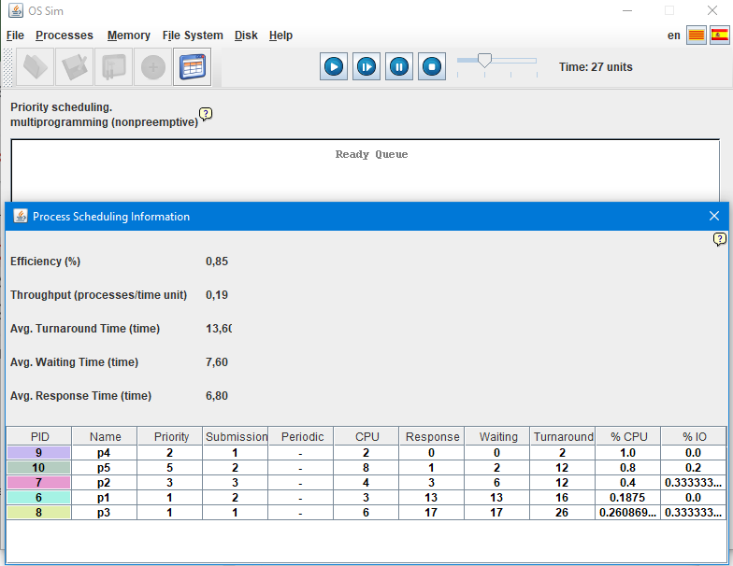

4° Simulação: Foi utilizado o algoritmo Round Robin **(RR)**, onde cada processo possui seu tempo de execução determinado, desta forma, o processo é dividido em partes iguais e em ordem circular, manipulando todos os processos sem prioridade existentes no processo.

Obs: Este algoritmo é o que possui o menor tempo de resposta.

